🤝 망고아이 · MANGOI
대리점용 사용설명서
학생 모집부터 수업·정산까지 한 권으로

대상 · 대리점(가맹) 운영자
🌐 test.mangoi.co.kr 📞 1588-0000 ✉ support@mangoi.co.kr

📘 대리점 관리 페이지란?
대리점 페이지는 우리 대리점의 학생·수업·결제·정산을 직접 관리하는 곳이에요. 학생 모집·상담부터 등록, 수업 배정, 수납, 학부모 소통, 정산 수령까지 대리점 운영에 필요한 기능이 모여 있어요. 로그인하면 ‘우리 대리점’ 범위의 데이터만 자동으로 보여, 내 학생에게 집중할 수 있어요.
🤝 우리 대리점 범위 자동 — 로그인만 하면 내 학생·매출만 보여요.
🧑‍🎓 학생 모집·등록·관리 — 상담부터 등록·수업 배정까지.
💳 수납·정산 — 결제·미납 관리와 지사→대리점 정산 수령.
📈 학습 현황·리포트 — 우리 학생 학습을 한눈에.

🧭 주요 기능 사용법
01. 🔐 대리점 로그인 & 권한
우리 대리점 데이터만
📖 대리점 계정으로 로그인하면 ‘우리 대리점’ 범위의 메뉴·데이터만 보여요. 다른 대리점이나 지사 전체 데이터는 보이지 않아, 내 학생 관리에 집중할 수 있어요.

사용 방법
1. 아이디·비밀번호로 로그인해요. (소셜 로그인도 가능)
2. 로그인하면 권한(대리점) 에 맞는 메뉴·데이터가 자동 적용돼요.
3. 비밀번호를 잊었으면 ‘비밀번호 찾기’로 재설정해요.
✅ 핵심 포인트
• 우리 대리점 학생·매출 데이터만 보여요.
• 안전한 내 PC에서만 ‘아이디 저장’을 켜세요.
💡 꿀팁 공용 PC에서는 자동 로그인을 끄고 사용 후 로그아웃하세요.

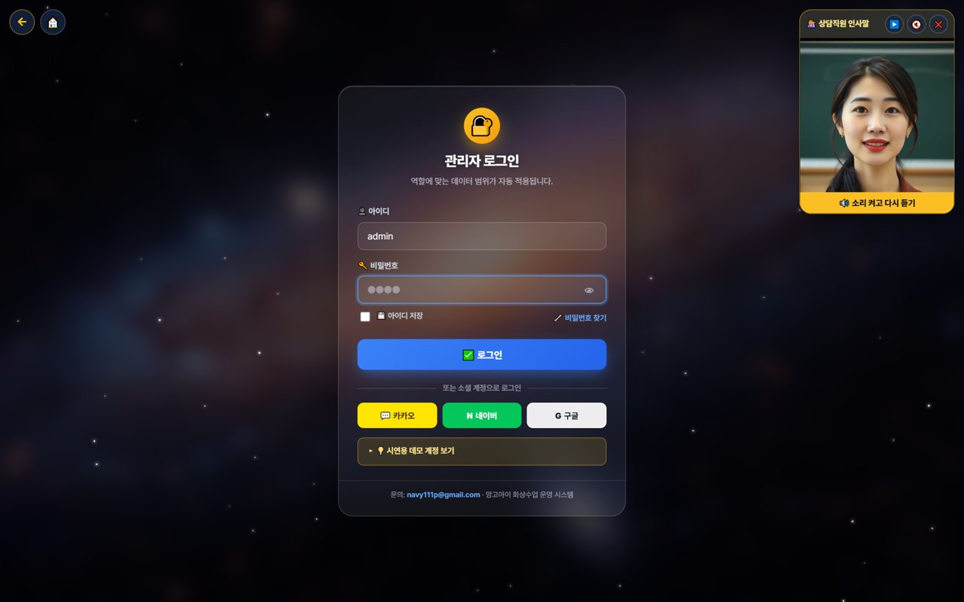
02. 👤 마이페이지 & 관리자 대시보드
마이페이지에서 관리 화면 열기
📖 대리점 운영도 ‘마이페이지’에서 시작해요. 로그인 후 마이페이지의 메뉴 중 📊 ‘관리자’ 버튼을 누르면 우리 대리점 범위의 관리자(운영) 대시보드로 들어가, 학생·매출·수업·정산을 관리할 수 있어요.

사용 방법
1. 로그인 후 화면에서 ‘👤 마이페이지’를 열어요.
2. 마이페이지 메뉴에서 📊 ‘관리자’ 버튼을 눌러요. (관리자 대시보드로 이동)
3. 관리자 대시보드에서 우리 대리점 매출·재원·오늘 수업을 확인해요.
4. 마이페이지에는 연기/변경·신규상담·전체메뉴·수업 진단 등도 함께 있어요.
5. 글자가 영어로 보이면 EN 버튼으로 한국어로 바꿔요.
✅ 핵심 포인트
• ‘관리자’ 버튼 하나로 바로 운영 대시보드에 들어가요.
• 대시보드 데이터는 모두 ‘우리 대리점 범위’로 자동 집계돼요.
• 권한(대리점)에 따라 보이는 메뉴·데이터가 자동으로 정해져요.
⚠️ 알아두기 마이페이지·관리자 대시보드 모두 로그인한 대리점 계정의 권한 범위 안에서만 열려요.

💡 꿀팁 매일 마이페이지 → 관리자 대시보드 순서로 우리 대리점 지표를 확인하세요.


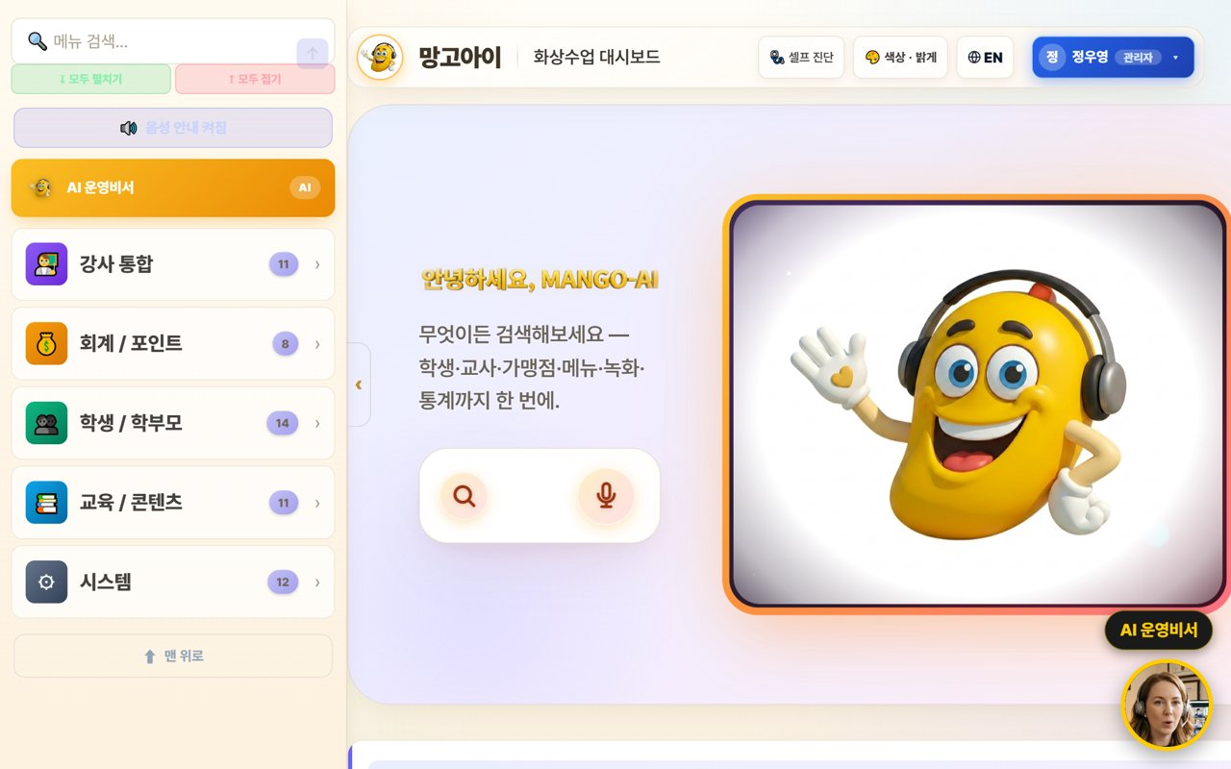
03. 🏠 대리점 대시보드
내 학생·매출·오늘 수업
📖 로그인하면 우리 대리점의 재원생·매출·오늘 수업이 카드로 정리돼 있어요. 검색창으로 원하는 기능을 바로 찾을 수 있어요.

사용 방법
1. 상단에서 오늘 매출·재원생·출석률(우리 대리점)을 확인해요.
2. 카테고리 카드(학생·회계·콘텐츠 등)에서 기능을 눌러요.
3. 기능 검색창에 단어를 넣으면 바로 이동해요.
4. 실시간 수업(LIVE) 상태를 확인해요.
✅ 핵심 포인트
• 숫자는 ‘우리 대리점 범위’로 자동 집계돼요.
• 찾는 기능이 안 보이면 검색이 가장 빨라요.
💡 꿀팁 매일 아침 지표를 확인하면 우리 학원 상태를 빨리 파악할 수 있어요.


04. 🤖 AI 운영비서 활용
말·글로 조회·처리
📖 검색/마이크에 말하거나 글로 시키면 AI가 우리 대리점 범위에서 조회·처리를 도와줘요. 바쁜 상담 시간에 특히 편해요.

사용 방법
1. 가운데 검색/마이크에 말하거나 입력해요. 예) “오늘 매출 어때?”
2. AI가 조회하거나 화면을 열어줘요. 예) “학생관리 열어줘”
3. 중요한 처리는 ‘할까요?’로 먼저 확인해요.
✅ 핵심 포인트
• 말로 시키면 클릭보다 훨씬 빨라요.
• 권한이 있는 일만 안전하게 처리해요.
💡 꿀팁 버튼을 못 찾을 땐 ‘○○ 열어줘’라고 말해보세요.


05. 🧑‍🎓 학생 모집·등록·관리
상담부터 등록까지
📖 신규 상담을 접수하고 학생을 등록하며, 재원생의 출결·성적·이력을 관리해요. 우리 대리점의 핵심 업무예요.

사용 방법
1. 신규 상담을 접수하고 등록으로 전환해요.
2. 학생/학부모에서 재원생 목록·이력을 관리해요.
3. 출결·평가·포인트·채팅 이력을 학생별로 확인해요.
4. 관리가 필요한 학생을 표시해 챙겨요.
✅ 핵심 포인트
• 학생 목록은 실제 회원 데이터와 연동돼 있어요.
• 상담→등록 전환율을 높이는 게 성장의 핵심이에요.
💡 꿀팁 상담 기록을 꼼꼼히 남기면 재상담·등록 전환에 큰 도움이 돼요.

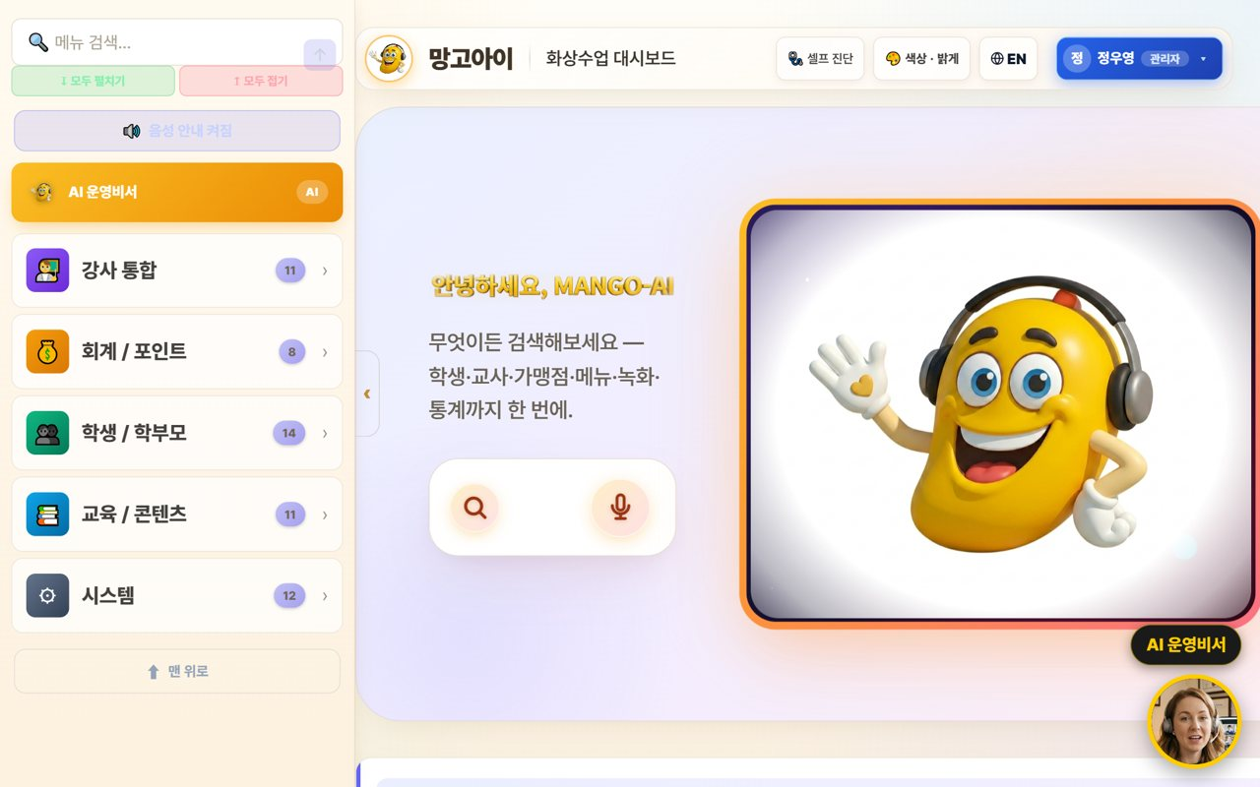
06. 👨‍👩‍👧 학부모 소통
마이페이지 안내
📖 학부모가 자녀의 학습을 스스로 확인하도록 마이페이지를 안내해요. 상담 문의를 줄이고 만족도·재등록을 높여요.

사용 방법
1. 학부모에게 마이페이지 링크를 안내해요.
2. 학부모가 자녀 학생 ID로 출석·평가·결제·리포트를 확인해요.
3. 월별 보고서(인쇄·PDF)로 성장 흐름을 공유해요.
✅ 핵심 포인트
• 학부모 만족도가 재등록률로 이어져요.
• 학생 ID는 비밀번호처럼 관리하도록 안내하세요.
💡 꿀팁 정기적으로 평가서를 함께 읽어주면 학부모 신뢰가 커져요.

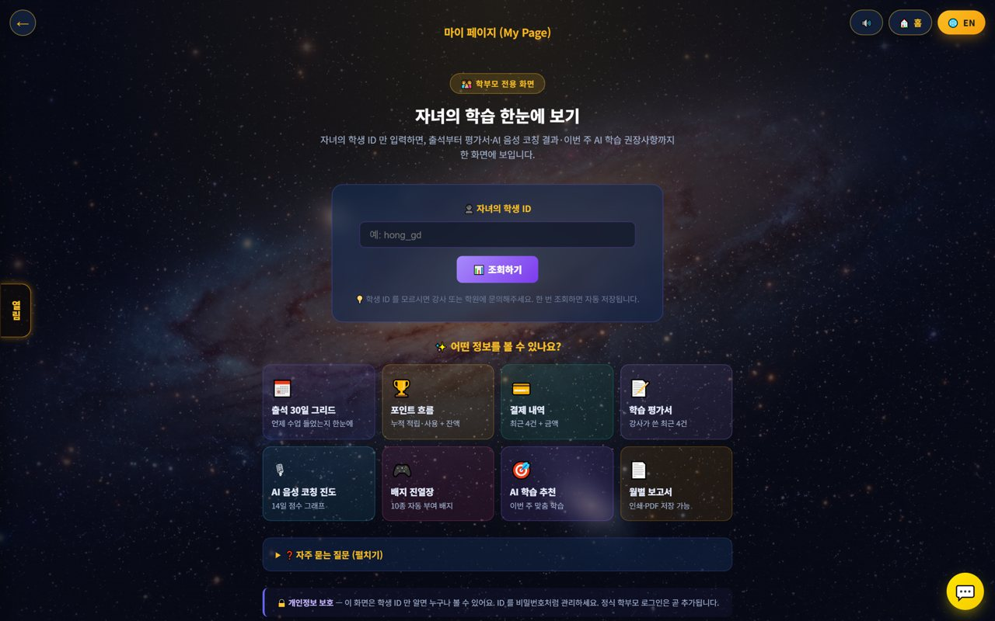
07. 📅 수업 예약·배정
일정과 강사 배정
📖 학생의 수업 형태·시간·강사를 배정하고, 예약 현황을 관리해요. 연기·변경 요청도 처리해요.

사용 방법
1. 예약 화면에서 수업 형태·강사·시간을 배정해요.
2. 빈 시간·중복을 확인해 조정해요.
3. 학생의 연기/변경 요청을 규정에 맞게 처리해요.
✅ 핵심 포인트
• 인기 시간대는 미리 배정해 두면 좋아요.
• 연기 마감 규정을 안내하면 노쇼가 줄어요.
💡 꿀팁 강사별 가능 시간을 등록해두면 배정이 빨라져요.

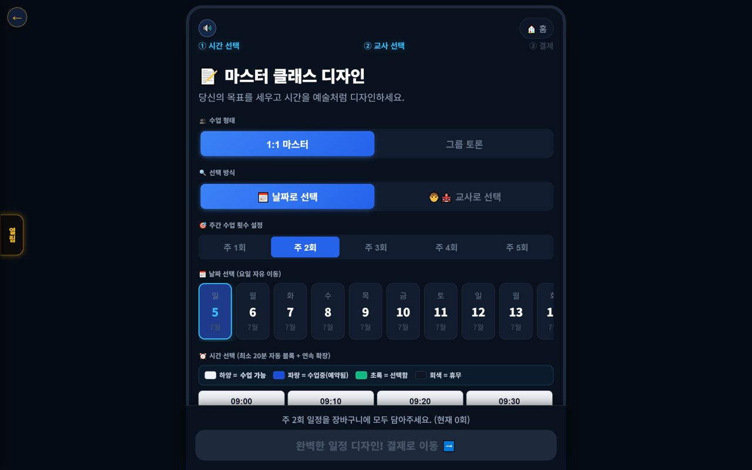
08. 💳 결제·수납 관리
결제·미납·환불
📖 우리 대리점의 결제·미납·환불을 처리해요. 규정에 따라 금액이 자동 계산되고, 미납은 알림으로 관리해요.

사용 방법
1. 회계/포인트에서 결제·미납·환불을 처리해요.
2. 미납 건은 알림톡·문자로 안내해요.
3. 환불 규정표에 따라 금액이 자동 계산돼요.
✅ 핵심 포인트
• 미납 알림 자동화로 수납률을 높이세요.
• 할인 결제 환불은 정가 기준으로 재정산돼요.
💡 꿀팁 수납 현황을 주기적으로 점검하면 매출이 안정돼요.

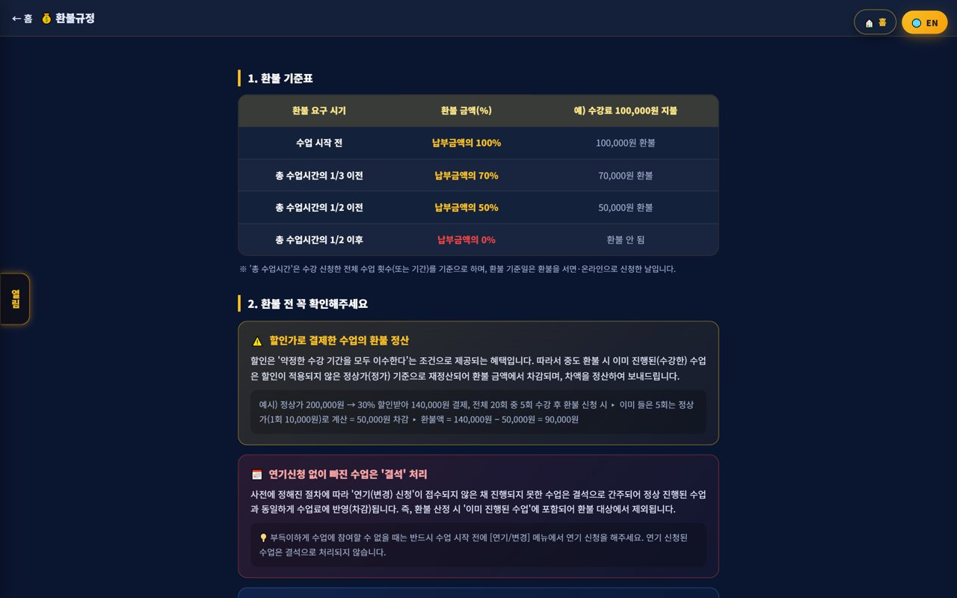
09. 📈 학생 학습 현황·리포트
진도·성과 확인
📖 우리 학생들의 출석·평가·학습 진도를 확인하고, 리포트로 성과를 점검해요. 학부모 상담·재등록 설득에 활용해요.

사용 방법
1. 학생별 출석·평가·학습 진도를 확인해요.
2. 월별 보고서로 성과를 정리해요.
3. 리포트를 학부모 상담에 활용해요.
✅ 핵심 포인트
• 데이터로 보여주면 학부모 신뢰가 커져요.
• 성과가 좋은 학생은 후기·추천으로 연결하세요.
💡 꿀팁 재등록 시점 전에 리포트로 성과를 보여주면 설득이 쉬워요.


10. 🌳 대리점 정산
지사→대리점 수령
📖 지사에서 우리 대리점으로 내려오는 정산을 확인해요. 매출·수수료가 조직 트리 구조로 자동 계산돼, 내 몫을 투명하게 알 수 있어요.

사용 방법
1. 지사→대리점 정산(수령액)을 월별로 확인해요.
2. 매출·수수료 계산 내역을 점검해요.
3. 정산 리포트를 저장(PDF) 해 보관해요.
✅ 핵심 포인트
• 정산은 조직 트리 구조로 자동 계산돼요.
• 이상 항목은 지사·본사에 문의해 확인하세요.
💡 꿀팁 매출과 정산을 함께 보면 우리 대리점 수익 구조가 명확해져요.

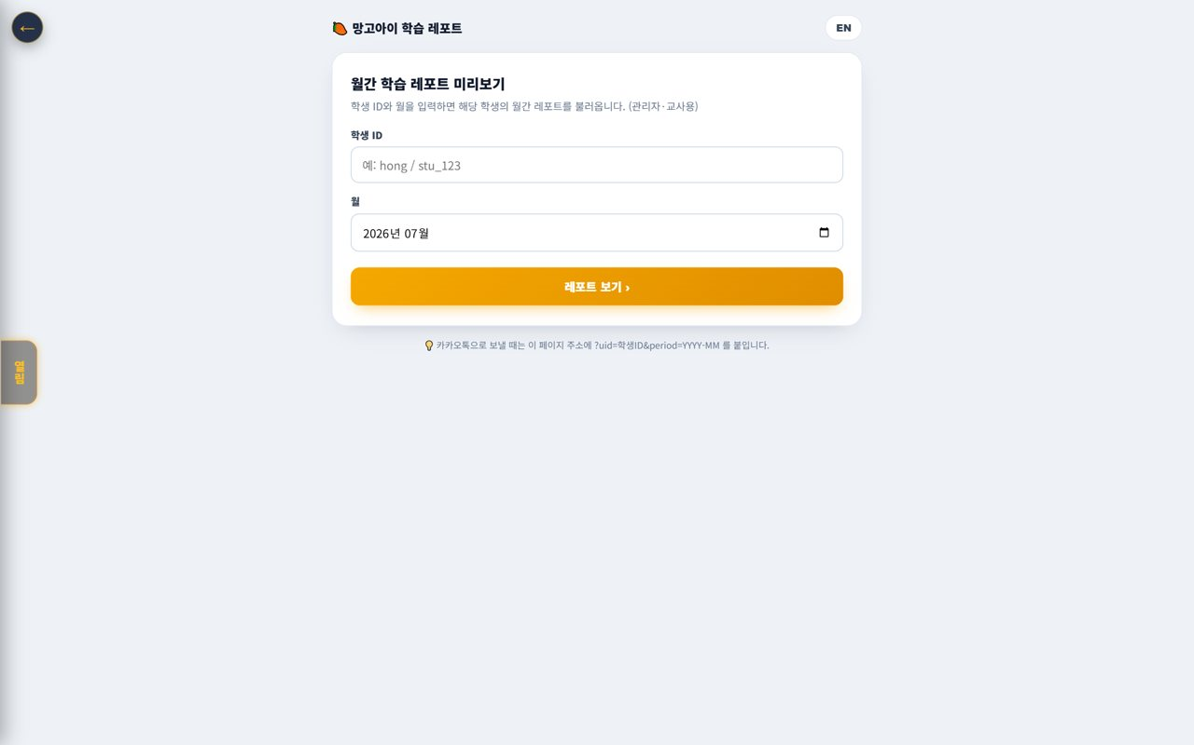
11. 🧲 이탈 방지 (내 학생 케어)
이탈위험 조기 발견
📖 그만둘 것 같은 학생을 미리 찾아 케어해요. 결석이 잦거나 성과가 떨어지는 학생을 빠르게 챙기면 재등록률이 올라가요.

사용 방법
1. 이탈위험 신호(결석·성과 하락)를 확인해요.
2. 위험 학생에 상담·알림톡으로 개입해요.
3. 가족·추천 관계도 함께 관리해요.
✅ 핵심 포인트
• 빨리 개입할수록 잔존율이 올라가요.
• 재등록 시즌 전 케어가 특히 중요해요.
💡 꿀팁 매주 결석 잦은 학생부터 챙기면 이탈이 눈에 띄게 줄어요.


12. 💬 신규 상담·모객
문의 접수·전환
📖 신규 상담·문의를 접수하고 등록으로 전환해요. 모객이 대리점 성장의 출발점이에요.

사용 방법
1. 신규 상담/문의를 접수해요.
2. 상담 내용을 기록하고 등록으로 전환해요.
3. 체험 수업·레벨테스트로 등록을 유도해요.
✅ 핵심 포인트
• 빠른 응대가 등록 전환율을 높여요.
• 체험→등록 흐름을 매끄럽게 만드세요.
💡 꿀팁 상담 후 후속 연락(팔로업)을 챙기면 전환율이 올라가요.

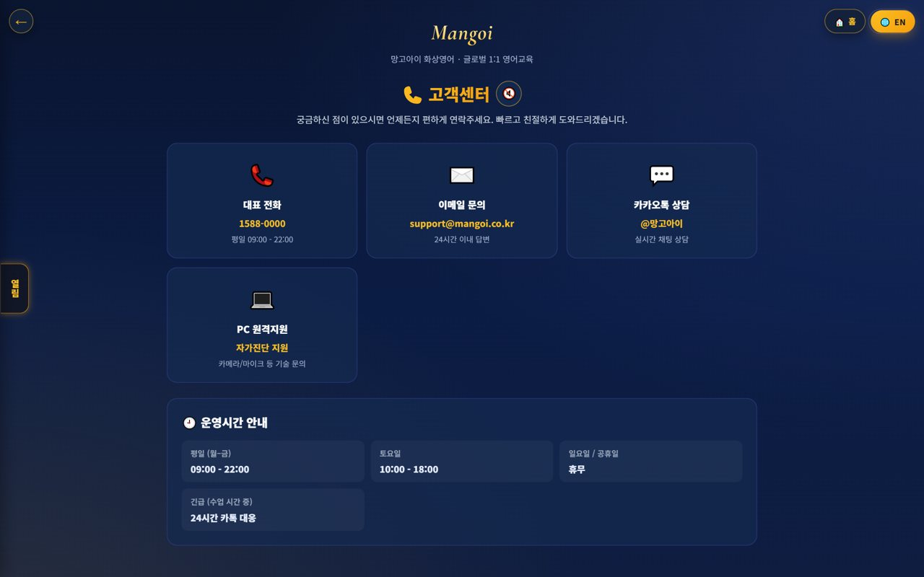
13. 🎧 고객센터·지원
지사·본사 지원 받기
📖 운영 중 문제가 생기면 지사·본사 고객센터로 문의해요. 시스템·정산·정책 문의를 빠르게 해결할 수 있어요.

사용 방법
1. 고객센터에서 전화·이메일·카카오·원격지원을 이용해요.
2. 정산·정책 문의는 지사/본사와 연결해요.
3. 반복 문제는 대응 방법을 메모해 둬요.
✅ 핵심 포인트
• 시스템 문제는 원격지원으로 빠르게 해결돼요.
• ‘입장 안 됨’ 문의는 브라우저·권한부터 확인하세요.
💡 꿀팁 자주 겪는 문의와 해결법을 정리해두면 상담이 빨라져요.


14. 🕐 한국·필리핀 듀얼 시계
화면에 뜨는 두 나라 시간
📖 화면에 🇰🇷 한국·🇵🇭 필리핀 시간이 함께 뜨는 시계예요. 필리핀 현지 강사와 한국 학생의 수업 시간을 조율할 때 시차를 바로 확인할 수 있어요.

사용 방법
1. 화면에 떠 있는 듀얼 시계에서 🇰🇷 한국·🇵🇭 필리핀 시간을 동시에 봐요.
2. 시계를 드래그하면 원하는 위치로 옮길 수 있어요.
3. 시계를 탭(클릭)하면 홈으로 이동해요.
✅ 핵심 포인트
• 필리핀은 한국보다 1시간 느려요(시차 −1시간).
• 수업 예약·입장 시간을 두 나라 시간으로 확인할 수 있어요.
💡 꿀팁 시차 때문에 수업 시간이 헷갈릴 때 이 시계를 보면 바로 확인돼요.

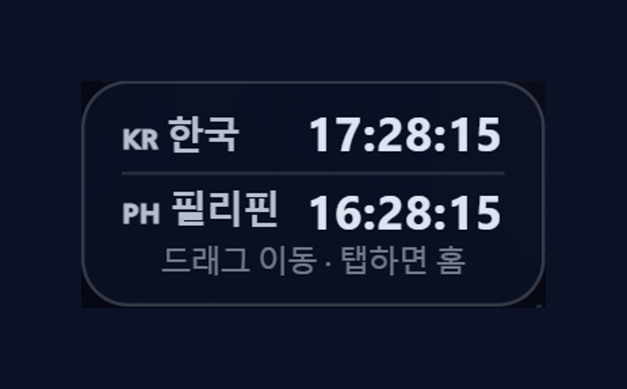
15. 🇨🇳 중국어 발음 코치
다락원 중국어 마스터 Lv1~20
📖 망고아이는 영어뿐 아니라 중국어 과정도 제공해요. 다락원 중국어 마스터(Lv 1~20) 기반 발음 코치(한자+병음·AI 음성인식·원어민 비교)로, 중국어 수요가 있는 학생을 유치·관리할 수 있어요.

사용 방법
1. AI 음성코치에서 CN 중국어 레벨을 골라요. (또는 중국어 발음 코치로 이동)
2. 다락원 마스터 시리즈(1~6, HSK 1~6)와 단원을 선택해요.
3. 화면의 문장(한자 + 병음)을 따라 읽고, ‘원어민 발음 듣기’로 비교해요.
4. 반복·느리게(0.85x) 기능으로 어려운 발음·성조를 연습해요.
✅ 핵심 포인트
• 한자와 병음(발음 표기)이 함께 나와 읽기 쉬워요.
• AI가 음성을 인식해 원어민과 비교해줘요.
• 학습 게임 허브에서도 중국어를 지원해요.
💡 꿀팁 느리게로 듣고 또박또박 따라 하면 성조(4성)가 잘 잡혀요.

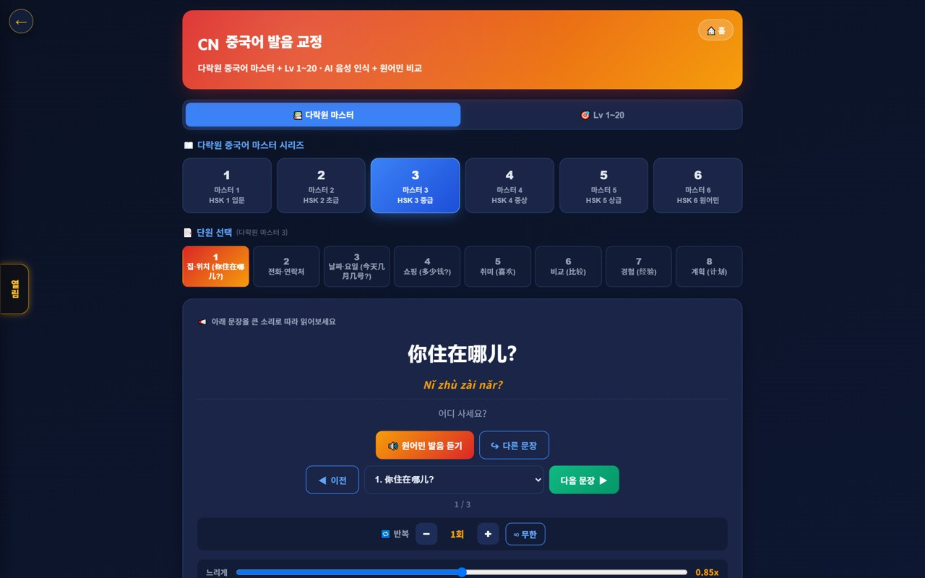
16. 🌟 수업 중 칭찬 포인트 (이해·활용)
학생 동기부여·재등록에 연결
📖 수업 중 교사가 학생에게 🌟 칭찬 포인트(+1P)를 즉석 지급하고, 수업 종료 별점(+10P)이 더해져 학생 총포인트로 쌓여요. 포인트는 상점·기프티콘 보상으로 이어져 학생 동기부여와 재등록에 도움이 돼요. 대리점는 이 흐름을 이해하고 성과에 활용해요.

사용 방법
1. 교사가 수업 중 학생 화면의 🌟 칭찬 버튼으로 +1P를 지급해요.
2. 학생 🧺 포인트 바구니에 실시간 누적, 총 포인트에 합산돼요.
3. 수업 종료 별점 평가로 학생은 +10P를 더 받아요.
4. 포인트는 상점·룰렛·기프티콘 보상과 연결돼요.
✅ 핵심 포인트
• 즉각 보상은 학생 참여·재등록에 긍정적이에요.
• 우리 대리점 학생의 포인트·리워드 반응을 성과로 활용하세요.
⚠️ 알아두기 칭찬 포인트 지급은 교사가, 상점·리워드·기프티콘 정책은 본사(관리자)가 구성해요.

💡 꿀팁 칭찬 포인트가 잘 도는 반(교사)일수록 재등록률이 높은 경향이 있어요.



📋 대리점 기능 한눈에
기능 | 무엇을 하나요? | 이럴 때 | 핵심 효과
대시보드 | 매출·재원·오늘 수업 | 매일 아침 | 빠른 상황 파악
학생 관리 | 모집·등록·이력 | 상시 | 재원 확대
학부모 소통 | 마이페이지 안내 | 등록·재등록 | 만족도 ↑
수업 예약 | 일정·강사 배정 | 수업 배정 | 원활한 진행
결제·수납 | 결제·미납·환불 | 수납 관리 | 안정 매출
리포트 | 학습 성과 | 상담·재등록 | 설득력 ↑
정산 | 지사→대리점 수령 | 월 정산 | 투명한 수익
이탈 방지 | 위험 학생 케어 | 상시 | 잔존율 ↑
📊 한눈에 보는 데이터
우리 대리점 지표(예시)
오늘 매출(만원) | █████ 46
재원생(명) | ██████████████████ 180
출석률(%) | █████████ 93
재원생 추이(예시)
1월 | ████████████ 120
2월 | ██████████████ 135
3월 | ███████████████ 150
4월 | ████████████████ 162
5월 | █████████████████ 171
6월 | ██████████████████ 180
이탈위험 분포(예시)
안전 | ██████████████████ 72
주의 | █████ 20
위험 | ██ 8

❓ 자주 묻는 질문 (FAQ)
Q. 어디서 접속하나요?
A. admin.mangoi.co.kr 에서 로그인해요. 권한(대리점)에 따라 우리 대리점 데이터만 자동으로 보여요.
Q. 다른 대리점 데이터도 보이나요?
A. 아니요. 권한 범위상 우리 대리점 데이터만 보입니다.
Q. 등록을 늘리려면?
A. 빠른 상담 응대와 체험→등록 흐름, 학습 리포트를 활용한 학부모 설득이 핵심입니다.
Q. 정산은 어떻게 확인하나요?
A. 지사→대리점 정산(수령액)이 조직 트리 구조로 자동 계산되며, 월간 리포트에서 확인합니다.
Q. 학생이 그만둘 것 같아요.
A. 이탈위험 신호(결석·성과 하락)를 보고 상담·알림톡으로 빠르게 개입하세요.
✅ 대리점 운영 체크리스트
☐ 오늘 매출·재원·출석 지표를 확인했나요?
☐ 신규 상담/문의를 접수·응대했나요?
☐ 미납 건을 확인하고 안내했나요?
☐ 이탈위험 학생을 챙겼나요?
☐ 학부모에게 리포트·마이페이지를 안내했나요?
☐ 이번 달 정산(수령)을 확인했나요?
☐ 체험→등록 후속 연락을 했나요?

🏁 마무리 · 대리점 성장을 위한 실천 가이드
대리점 운영의 핵심은 ‘모객 → 등록 → 만족 → 재등록’의 선순환이에요. 상담을 빠르게 응대하고, 학습 성과를 데이터로 보여주고, 이탈을 미리 막으면 우리 대리점이 꾸준히 성장합니다. 이 리듬만 지켜도 운영이 든든해져요.
🔄 하루 흐름 한눈에
아침 (5분) | 대시보드에서 매출·재원·출석 확인, 실시간 수업 상태 점검
오전 | 신규 상담 응대·등록 전환, 미납 안내
수업 시간 | 수업 배정·진행 확인, ‘입장 문의’는 브라우저·권한부터 안내
오후 | 이탈위험 학생 케어, 학부모 리포트·상담
월간 | 지사→대리점 정산 확인, 재등록·후속 연락
⭐ 핵심 원칙
1. 빠른 응대 — 상담·문의는 빠를수록 등록 전환율이 올라가요.
2. 데이터로 설득 — 학습 리포트로 성과를 보여주면 재등록이 쉬워요.
3. 이탈은 조기 개입 — 결석 잦은 학생부터 먼저 챙겨요.
4. 학부모와 소통 — 마이페이지·리포트로 신뢰를 쌓아요.
5. 후속 연락 — 상담 후 팔로업이 등록을 완성해요.
📌 꼭 기억하세요
• 접속은 admin.mangoi.co.kr, 데이터는 우리 대리점 범위로 자동 한정돼요
• 정산은 지사→대리점 트리 구조로 자동 계산돼요
• 학생 ‘입장 안 됨’ 문의의 대부분은 브라우저·권한 문제예요
• 성장 리듬은 ‘모객 → 등록 → 만족 → 재등록’!
🍊 대리점의 힘은 ‘내 학생 한 명 한 명을 챙기는 정성’에서 나와요. 빠르게 응대하고, 성과를 보여주고, 이탈을 미리 막으세요. 지사와 본사가 든든하게 지원합니다. 궁금한 점은 언제든 고객센터로 — 무럭무럭 성장하는 대리점을 응원합니다! 🍊

